1997 年 AMC 12 真题与解答
American Mathematics Competitions 12 · 中英双语
共 30 题；单项选择题。本卷为历史卷（早期 AHSME/AMC 赛制），题量与现行的 25 题不同。
编排说明：第一部分为题目（先中文、后英文原题），第二部分为解答与答案，便于先做题后对答案。
第一部分 题目
第 1 题
若数字 a 和 b 满足
2a
× b3
69
92phantom0
989

则 a+b=
（A）3 （B）4 （C）7 （D）9 （E）12
English
If a and b are digits for which
2a
× b3
69
92phantom0
989

then a+b=
(A) 3 (B) 4 (C) 7 (D) 9 (E) 12
第 2 题
图示十边形的相邻边均成直角。它的周长是多少？
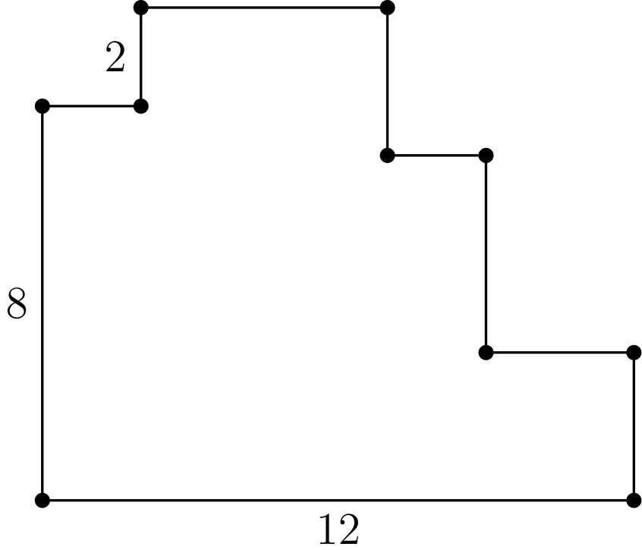
（A）22 （B）32 （C）34 （D）44 （E）50
English
The adjacent sides of the decagon shown meet at right angles. What is its perimeter?
(A) 22 (B) 32 (C) 34 (D) 44 (E) 50
第 3 题
若实数 x、y 和 z 满足
(x-3)²+(y-4)²
+(z-5)²=0
，
则 x+y+z=
（A）-12 （B）0 （C）8 （D）12 （E）50
English
If x, y, and z are real numbers such that
(x-3)²+(y-4)²
+(z-5)²=0,
then x+y+z=
(A) -12 (B) 0 (C) 8 (D) 12 (E) 50
第 4 题
若 a 比 c 大 50%，而 b 比 c 大 25%，则 a 比 b 大百分之多少？
（A）20% （B）25% （C）50% （D）100% （E）200%
English
If a is 50% larger than c, and b is 25% larger than c, then a is what percent larger than b?
(A) 20% (B) 25% (C) 50% (D) 100% (E) 200%
第 5 题
如图，一个周长为 176 的长方形被分成五个全等的小长方形。每个小长方形的周长是多少？
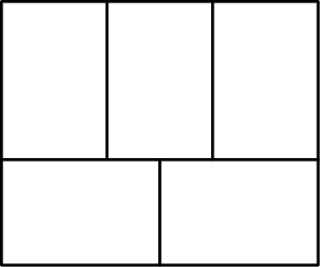
（A）35.2 （B）76 （C）80 （D）84 （E）86
English
A rectangle with perimeter 176 is divided into five congruent rectangles as shown in the diagram. What is the perimeter of one of the five congruent rectangles?
(A) 35.2 (B) 76 (C) 80 (D) 84 (E) 86
第 6 题
考虑数列
1,-2,3,-4,5,-6,…。
它的第 n 项为 (-1)ⁿ⁺¹n。这个数列前 200 项的平均数是多少？
（A）-1 （B）-0.5 （C）0 （D）0.5 （E）1
English
Consider the sequence
1,-2,3,-4,5,-6,…,
whose nth term is (-1)ⁿ⁺¹n. What is the average of the first 200 terms of the sequence?
(A) -1 (B) -0.5 (C) 0 (D) 0.5 (E) 1
第 7 题
七个整数的和为 -1。其中最多可以有多少个整数大于 13？
（A）1 （B）4 （C）5 （D）6 （E）7
English
The sum of seven integers is -1. What is the maximum number of the seven integers that can be larger than 13?
(A) 1 (B) 4 (C) 5 (D) 6 (E) 7
第 8 题
Mientka 出版公司为其畅销书《沃尔特在哪里？》制定了如下价格：
C(n)=
12n, | 1≤ n≤24,
11n, | 25≤ n≤48,
10n, | 49≤ n

，
其中 n 是订购的书本数，C(n) 是订购 n 本书所需的美元数。注意，买 25 本书比买 24 本书便宜。对于多少个 n 的取值，购买多于 n 本书会比恰好购买 n 本书便宜？
（A）3 （B）4 （C）5 （D）6 （E）8
English
Mientka Publishing Company prices its best sellerWhere’s Walter?as follows:
C(n)=
12n, | 1≤ n≤24,
11n, | 25≤ n≤48,
10n, | 49≤ n,

where n is the number of books ordered, and C(n) is the cost in dollars of n books. Notice that 25 books cost less than 24 books. For how many values of n is it cheaper to buy more than n books than to buy exactly n books?
(A) 3 (B) 4 (C) 5 (D) 6 (E) 8
第 9 题
如图，ABCD 是一个 2 乘 2 的正方形，E 是 AD 的中点，且 F 在 BE 上。若 CF 垂直于 BE，则四边形 CDEF 的面积为
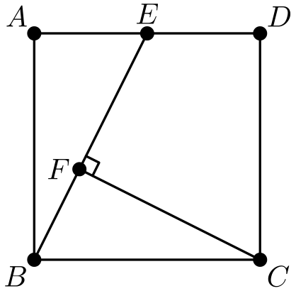
（A）2 （B）3-(√(3))/2 （C）11/5 （D）√(5) （E）9/4
English
In the figure, ABCD is a 2 by 2 square, E is the midpoint of AD, and F is on BE. If CF is perpendicular to BE, then the area of quadrilateral CDEF is
(A) 2 (B) 3-(√(3))/2 (C) 11/5 (D) √(5) (E) 9/4
第 10 题
两枚六面骰子的每个面出现的概率都相同。不过，其中一枚骰子把 4 改成了 3，另一枚骰子把 3 改成了 4。掷这两枚骰子时，点数之和为奇数的概率是多少？
（A）1/3 （B）4/9 （C）1/2 （D）5/9 （E）11/18
English
Two six-sided dice are fair in the sense that each face is equally likely to turn up. However, one of the dice has the 4 replaced by 3 and the other die has the 3 replaced by 4. When these dice are rolled, what is the probability that the sum is odd?
(A) 1/3 (B) 4/9 (C) 1/2 (D) 5/9 (E) 11/18
第 11 题
在本赛季的第六、七、八、九场篮球比赛中，一名球员分别得到 23、14、11 和 20 分。打完九场后的场均得分高于前五场的场均得分。若打完十场后的场均得分大于 18，那么她在第十场最少可能得到多少分？
（A）26 （B）27 （C）28 （D）29 （E）30
English
In the sixth, seventh, eighth, and ninth basketball games of the season, a player scored 23, 14, 11, and 20 points, respectively. Her points-per-game average was higher after nine games than it was after the first five games. If her average after ten games was greater than 18, what is the least number of points she could have scored in the tenth game?
(A) 26 (B) 27 (C) 28 (D) 29 (E) 30
第 12 题
若 m 和 b 是实数，且 mb>0，则方程为 y=mx+b 的直线不可能经过点
（A）(0,1997) （B）(0,-1997) （C）(19,97) （D）(19,-97) （E）(1997,0)
English
If m and b are real numbers and mb>0, then the line whose equation is y=mx+b cannot contain the point
(A) (0,1997) (B) (0,-1997) (C) (19,97) (D) (19,-97) (E) (1997,0)
第 13 题
有多少个两位正整数 N，满足 N 与将 N 的各位数字倒序后所得的数之和是完全平方数？
（A）4 （B）5 （C）6 （D）7 （E）8
English
How many two-digit positive integers N have the property that the sum of N and the number obtained by reversing the order of the digits of N is a perfect square?
(A) 4 (B) 5 (C) 6 (D) 7 (E) 8
第 14 题
一群鹅的数量逐年增加，并且第 n+2 年与第 n 年的数量之差正比于第 n+1 年的数量。若 1994 年、1995 年和 1997 年的鹅群数量分别为 39、60 和 123，则 1996 年的数量为
（A）81 （B）84 （C）87 （D）90 （E）102
English
The number of geese in a flock increases so that the difference between the populations in year n+2 and year n is directly proportional to the population in year n+1. If the populations in the years 1994, 1995, and 1997 were 39, 60, and 123, respectively, then the population in 1996 was
(A) 81 (B) 84 (C) 87 (D) 90 (E) 102
第 15 题
三角形 ABC 的中线 BD 与 CE 互相垂直，且 BD=8、CE=12。三角形 ABC 的面积为
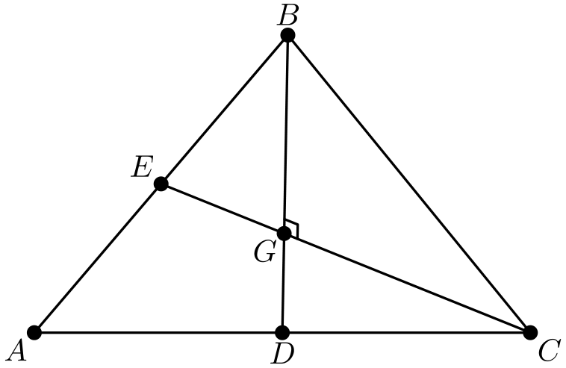
（A）24 （B）32 （C）48 （D）64 （E）96
English
Medians BD and CE of triangle ABC are perpendicular, BD=8, and CE=12. The area of triangle ABC is
(A) 24 (B) 32 (C) 48 (D) 64 (E) 96
第 16 题
数组
4 | 9 | 2
8 | 1 | 6
3 | 5 | 7

的三个行和与三个列和都相同。至少要改变多少个元素，才能使这六个和互不相同？
（A）1 （B）2 （C）3 （D）4 （E）5
English
The three row sums and the three column sums of the array
4 | 9 | 2
8 | 1 | 6
3 | 5 | 7

are the same. What is the least number of entries that must be altered to make all six sums different from one another?
(A) 1 (B) 2 (C) 3 (D) 4 (E) 5
第 17 题
直线 x=k 分别与函数 y=log₅x 和 y=log₅(x+4) 的图像相交。两个交点之间的距离为 0.5。已知 k=a+√(b)，其中 a 和 b 都是整数，求 a+b。
（A）6 （B）7 （C）8 （D）9 （E）10
English
A line x=k intersects the graph of y=log₅x and the graph of y=log₅(x+4). The distance between the points of intersection is 0.5. Given that k=a+√(b), where a and b are integers, what is a+b?
(A) 6 (B) 7 (C) 8 (D) 9 (E) 10
第 18 题
一列整数的众数为 32，平均数为 22，其中最小的数为 10。中位数 m 是这列数中的一员。若将 m 替换为 m+10，新数列的平均数和中位数分别为 24 和 m+10。若改为将 m 替换为 m-8，新数列的中位数为 m-4。求 m。
（A）16 （B）17 （C）18 （D）19 （E）20
English
A list of integers has mode 32 and mean 22. The smallest number in the list is 10. The median m of the list is a member of the list. If the list member m were replaced by m+10, the mean and median of the new list would be 24 and m+10, respectively. If m were instead replaced by m-8, the median of the new list would be m-4. What is m?
(A) 16 (B) 17 (C) 18 (D) 19 (E) 20
第 19 题
如图，圆心为 O 的圆与两条坐标轴以及 30°-60°-90° 三角形 ABC 的斜边都相切，其中 AB=1。将结果精确到百分位，圆的半径是多少？
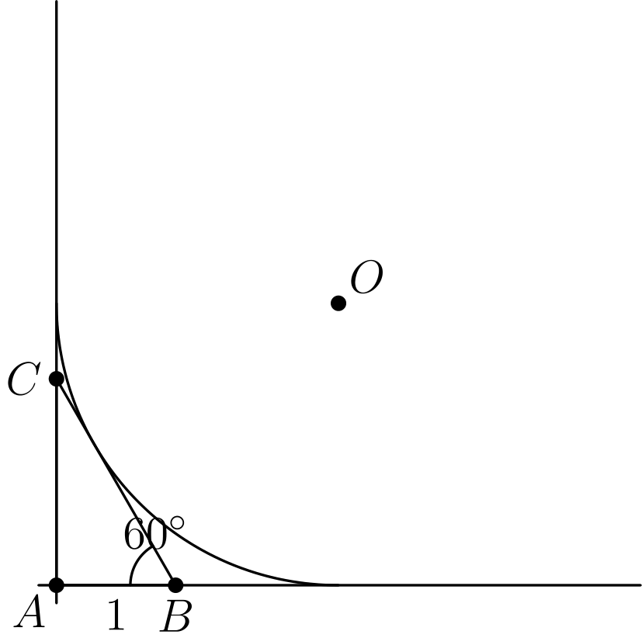
（A）2.18 （B）2.24 （C）2.31 （D）2.37 （E）2.41
English
A circle with center O is tangent to the coordinate axes and to the hypotenuse of the 30°-60°-90° triangle ABC as shown, where AB=1. To the nearest hundredth, what is the radius of the circle?
(A) 2.18 (B) 2.24 (C) 2.31 (D) 2.37 (E) 2.41
第 20 题
下列哪个整数可以表示为 100 个连续正整数之和？
（A）1,627,384,950 （B）2,345,678,910 （C）3,579,111,300 （D）4,692,581,470 （E）5,815,937,260
English
Which one of the following integers can be expressed as the sum of 100 consecutive positive integers?
(A) 1,627,384,950 (B) 2,345,678,910 (C) 3,579,111,300 (D) 4,692,581,470 (E) 5,815,937,260
第 21 题
对任意正整数 n，定义
f(n)=
log₈n, | log₈n∈Q,
0, | log₈n∉Q

。
求 Σₙ₌₁¹⁹⁹⁷f(n)。
（A）log₈ 2047 （B）6 （C）55/3 （D）58/3 （E）585
English
For any positive integer n, let
f(n)=
log₈n, | log₈n∈Q,
0, | log₈n∉Q.

What is Σₙ₌₁¹⁹⁹⁷f(n)?
(A) log₈ 2047 (B) 6 (C) 55/3 (D) 58/3 (E) 585
第 22 题
阿什莉、贝蒂、卡洛斯、迪克和埃尔金一起去购物。每个人可花的钱数都是整数美元，他们共有 $56。阿什莉和贝蒂可花金额之差的绝对值为 $19。贝蒂与卡洛斯的金额之差的绝对值为 $7，卡洛斯与迪克为 $5，迪克与埃尔金为 $4，埃尔金与阿什莉为 $11。埃尔金有多少钱？
（A）$6 （B）$7 （C）$8 （D）$9 （E）$10
English
Ashley, Betty, Carlos, Dick, and Elgin went shopping. Each had a whole number of dollars to spend, and together they had $56. The absolute difference between the amounts Ashley and Betty had to spend was $19. The absolute difference between the amounts Betty and Carlos had was $7, between Carlos and Dick was $5, between Dick and Elgin was $4, and between Elgin and Ashley was $11. How much did Elgin have?
(A) $6 (B) $7 (C) $8 (D) $9 (E) $10
第 23 题
图中，多边形 A、E、F 是等腰直角三角形；B、C、D 是边长为 1 的正方形；G 是等边三角形。沿各边折叠此图，可以形成一个以这些多边形为面的多面体。这个多面体的体积为
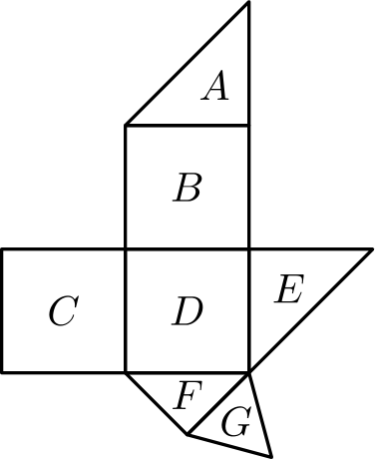
（A）1/2 （B）2/3 （C）3/4 （D）5/6 （E）4/3
English
In the figure, polygons A, E, and F are isosceles right triangles; B, C, and D are squares with sides of length 1; and G is an equilateral triangle. The figure can be folded along its edges to form a polyhedron having the polygons as faces. The volume of this polyhedron is
(A) 1/2 (B) 2/3 (C) 3/4 (D) 5/6 (E) 4/3
第 24 题
递增数是指每一位数字都大于其左边所有数字的正整数，例如 34689。共有 C(9, 5)=126 个五位递增数。将这些数从小到大排列后，列表中的第 97 个数不含数字
（A）4 （B）5 （C）6 （D）7 （E）8
English
Arising number, such as 34689, is a positive integer each digit of which is larger than each of the digits to its left. There are C(9, 5)=126 five-digit rising numbers. When these numbers are arranged from smallest to largest, the 97th number in the list does not contain the digit
(A) 4 (B) 5 (C) 6 (D) 7 (E) 8
第 25 题
设 ABCD 为平行四边形，空间中的射线 overrightarrowAA'、overrightarrowBB'、overrightarrowCC'、overrightarrowDD' 互相平行，并且位于 ABCD 所在平面的同一侧。若 AA'=10、BB'=8、CC'=18、DD'=22，且 M、N 分别是 A'C'、B'D' 的中点，则 MN=
（A）0 （B）1 （C）2 （D）3 （E）4
English
Let ABCD be a parallelogram and let overrightarrowAA', overrightarrowBB', overrightarrowCC', and overrightarrowDD' be parallel rays in space on the same side of the plane determined by ABCD. If AA'=10, BB'=8, CC'=18, DD'=22, and M and N are the midpoints of A'C' and B'D', respectively, then MN=
(A) 0 (B) 1 (C) 2 (D) 3 (E) 4
第 26 题
给定同一平面内的三角形 ABC 和点 P。点 P 到 A 与 B 的距离相等，角 APB 是角 ACB 的两倍，并且 AC 与 BP 交于点 D。若 PB=3 且 PD=2，则 AD· CD=
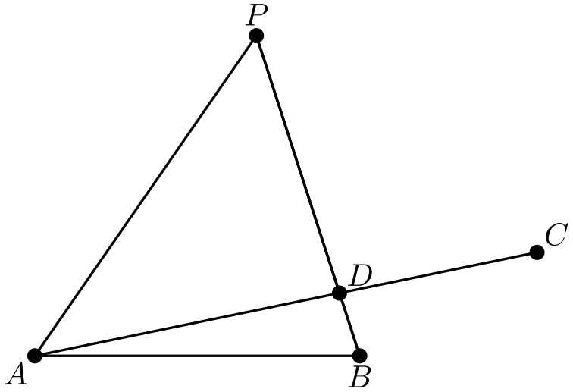
（A）5 （B）6 （C）7 （D）8 （E）9
English
Triangle ABC and point P in the same plane are given. Point P is equidistant from A and B, angle APB is twice angle ACB, and AC intersects BP at point D. If PB=3 and PD=2, then AD· CD=
(A) 5 (B) 6 (C) 7 (D) 8 (E) 9
第 27 题
考虑所有对任意实数 x 都满足 f(x+4)+f(x-4)=f(x) 的函数 f。每个这样的函数都是周期函数，并且存在一个它们共有的最小正周期 p。求 p。
（A）8 （B）12 （C）16 （D）24 （E）32
English
Consider those functions f that satisfy f(x+4)+f(x-4)=f(x) for all real x. Any such function is periodic, and there is a least common positive period p for all of them. Find p.
(A) 8 (B) 12 (C) 16 (D) 24 (E) 32
第 28 题
有多少个整数有序三元组 (a,b,c) 满足
|a+b|+c=19,
ab+|c|=97
？
（A）0 （B）4 （C）6 （D）10 （E）12
English
How many ordered triples of integers (a,b,c) satisfy
|a+b|+c=19,
ab+|c|=97?
(A) 0 (B) 4 (C) 6 (D) 10 (E) 12
第 29 题
若一个正实数存在只由数字 0 和 7 组成的十进制表示，就称它为特殊数。例如，700/99=7.07=7.070707… 和 77.007 都是特殊数。求最小的 n，使 1 可以表示为 n 个特殊数之和。
（A）7 （B）8 （C）9 （D）10 （E）1 不能表示为有限个特殊数之和
English
Call a positive real numberspecialif it has a decimal representation that consists entirely of digits 0 and 7. For example, 700/99=7.07=7.070707… and 77.007 are special numbers. What is the smallest n such that 1 can be written as a sum of n special numbers?
(A) 7 (B) 8 (C) 9 (D) 10 (E) 1 cannot be represented as a sum of finitely many special
numbers
第 30 题
对正整数 n，用 D(n) 表示 n 的二进制表示中相邻且不同的数字对的个数。例如，D(3)=D(11₂)=0、D(21)=D(10101₂)=4、D(97)=D(1100001₂)=2。有多少个不超过 97 的正整数 n 满足 D(n)=2？
（A）16 （B）20 （C）26 （D）30 （E）35
English
For positive integers n, denote by D(n) the number of pairs of different adjacent digits in the binary (base two) representation of n. For example, D(3)=D(11₂)=0, D(21)=D(10101₂)=4, and D(97)=D(1100001₂)=2. For how many positive integers n less than or equal to 97 does D(n)=2?
(A) 16 (B) 20 (C) 26 (D) 30 (E) 35

第二部分 解答
答案速查：
题号 1 2 3 4 5 6 7 8 9
答案 C D D A C B D D C
题号 10 11 12 13 14 15 16 17 18
答案 D D E E B D D A E
题号 19 20 21 22 23 24 25 26 27
答案 D A C E D B B A D
题号 28 29 30
答案 E B C
答案串：CDDACBDDCDDEEBDDAEDACEDBBADEBC
第 1 题 答案 C
由第一个部分积可得 3(20+a)=69，所以 a=3。由第二个部分积可得 23b=92，所以 b=4。因此 a+b=7，正确答案是C。
English
The first partial product says 3(20+a)=69, so a=3. The second says 23b=92, so b=4. Thus a+b=7, and the correct answer isC.
第 2 题 答案 D
向右水平边的长度之和为 12，所以所有水平边的长度之和为 24。图形的总高度为 8+2=10，所以所有竖直边的长度之和为 20。因此周长为 24+20=44，正确答案是D。
English
The total of the rightward horizontal sides is 12, so all horizontal sides total 24. The full height is 8+2=10, so the vertical sides total 20. Therefore the perimeter is 24+20=44, and the correct answer isD.
第 3 题 答案 D
三个平方项都非负，因此每一项都必须为 0。于是 x=3、y=4、z=5，且 x+y+z=12。正确答案是D。
English
All three squares are nonnegative, so each must be 0. Hence x=3, y=4, z=5, and x+y+z=12. The correct answer isD.
第 4 题 答案 A
有 a=1.5c 且 b=1.25c。因此 a/b=1.5/1.25=1.2，所以 a 比 b 大 20%。正确答案是A。
English
We have a=1.5c and b=1.25c. Thus a/b=1.5/1.25=1.2, so a is 20% larger than b. The correct answer isA.
第 5 题 答案 C
设小长方形的两条边长为 x 和 y。由共同的宽度可得 3x=2y，而大长方形的长和宽分别为 3x 与 x+y。因此其周长满足 2(4x+y)=176。由于 y=3x/2，可得 11x=176，所以 x=16 且 y=24。一个小长方形的周长为 2(16+24)=80，故正确答案是C。
English
Let a small rectangle have sides x and y. The common width gives 3x=2y, while the large rectangle has dimensions 3x by x+y. Its perimeter is 2(4x+y)=176. Since y=3x/2, this is 11x=176, so x=16 and y=24. One small perimeter is 2(16+24)=80, makingCcorrect.
第 6 题 答案 B
每一对 (2k-1)-2k 的和都是 -1。因此 100 对的总和为 -100，这 200 项的平均数为 -100/200=-0.5。正确答案是B。
English
Each pair (2k-1)-2k has sum -1. The 100 pairs therefore total -100, and their 200-term average is -100/200=-0.5. The correct answer isB.
第 7 题 答案 D
如果七个整数都大于 13，它们的和至少为 98。但可以有六个整数大于 13：取六个 14，再取一个 -85。因此最多有 6 个，正确答案是D。
English
If all seven integers exceeded 13, their sum would be at least 98. Six can exceed 13: take six copies of 14 and a seventh integer of -85. Thus the maximum is 6, and the correct answer isD.
第 8 题 答案 D
在第一个分界点，C(25)=275 小于 C(23)=276 和 C(24)=288，所以 n=23 和 n=24 符合条件。在第二个分界点，当 n=45、n=46、n=47、n=48 时，C(49)=490 小于 C(n)=11n。每一段的价格都随 n 增加，因此没有其他取值符合条件。共有 2+4=6 个，故正确答案是D。
English
At the first break, C(25)=275 is below C(23)=276 and C(24)=288, giving n=23 and n=24. At the second, C(49)=490 is below C(n)=11n for n=45, n=46, n=47, n=48. No other n works because each piece increases. There are 2+4=6, soDis correct.
第 9 题 答案 C
按第一个提示建立坐标系后，直线 BE 的方程为 y=2x，过 C 的垂线方程为 y=-((x-2))/2。两直线交于 F=(2/5,4/5)。正方形的面积为 4，而三角形 AEF 和 BCF 的面积分别为 3/5 和 4/5。因此 [CDEF]=4-3/5 -4/5=11/5，故正确答案是C。
English
With the coordinates in the first hint, BE has equation y=2x, and the perpendicular through C is y=-((x-2))/2. Their intersection is F=(2/5,4/5). The square has area 4, while triangles AEF and BCF have areas 3/5 and 4/5, respectively. Hence [CDEF]=4-3/5 -4/5=11/5, soCis correct.
第 10 题 答案 D
第一枚改过的骰子有 4 个奇数面和 2 个偶数面；第二枚有 2 个奇数面和 4 个偶数面。因此所求概率为 (4/6)(4/6)+(2/6)(2/6) =20/36=5/9。正确答案是D。
English
The first modified die has 4 odd faces and 2 even faces; the second has 2 odd and 4 even. Thus the probability is (4/6)(4/6)+(2/6)(2/6) =20/36=5/9. The correct answer isD.
第 11 题 答案 D
第 6 至第 9 场的总得分为 68。由条件 S+68/9>S/5 可得 S<85，所以整数 S 的最大值为 84。十场后的场均得分大于 18，意味着总得分至少为 181，因此第十场至少得到 181-(84+68)=29 分。这个分数可以达到，所以正确答案是D。
English
Games 6–9 total 68. The condition S+68/9>S/5 gives S<85, so the greatest integral S is 84. A ten-game average above 18 requires a total at least 181, hence the tenth score is at least 181-(84+68)=29. This is attainable, soDis correct.
第 12 题 答案 E
若 (1997,0) 在直线上，则 0=1997m+b，所以 b=-1997m，从而 mb=-1997m²<0，产生矛盾。对于其余每个点，都可以选取适当的同号 m,b 使直线经过该点。因此正确答案是E。
English
If (1997,0) were on the line, then 0=1997m+b, so b=-1997m and mb=-1997m²<0, a contradiction. Each other point can occur for suitable same-sign m,b. Thus the correct answer isE.
第 13 题 答案 E
这个和为 11(x+y)。由于 1≤ x+y≤18，它只有在 x+y=11 时才是完全平方数，此时等于 121。十位数字 x 可以是 2,3,…,9 中的任意一个，而 y=11-x。共有 8 个这样的整数，所以正确答案是E。
English
The sum is 11(x+y). Since 1≤ x+y≤18, this is square only when x+y=11, giving 121. The tens digit x can be any of 2,3,…,9, with y=11-x. There are 8 integers, soEis correct.
第 14 题 答案 B
根据规律可得 x-39=60k 和 123-60=kx。消去 k，得到 x(x-39)=3780，即 (x-84)(x+45)=0。数量为正，因此 x=84，正确答案是B。
English
The rule gives x-39=60k and 123-60=kx. Eliminating k yields x(x-39)=3780, or (x-84)(x+45)=0. The population is positive, so x=84, andBis correct.
第 15 题 答案 D
四边形 BCDE 的两条对角线 BD=8 和 CE=12 互相垂直，所以其面积为 1/2(8)(12)=48。因为 D,E 都是中点，三角形 ADE 的面积是三角形 ABC 面积的四分之一，因此四边形 BCDE 的面积是它的四分之三。于是 [ABC]=(48·4)/3=64，所以正确答案是D。
English
Quadrilateral BCDE has perpendicular diagonals BD=8 and CE=12, so its area is 1/2(8)(12)=48. Since D,E are midpoints, triangle ADE has one fourth the area of ABC, making BCDE three fourths of it. Thus [ABC]=(48·4)/3=64, soDis correct.
第 16 题 答案 D
如果至多改变三个元素，那么要么六条行列中至少有两条没有改变，要么某个被改变的元素是它所在行与所在列中唯一被改变的元素。前一种情况下，两条未改变的行或列的和仍然相等；后一种情况下，该元素使其所在行与列的和发生同样的变化，所以这两个和仍然相等。改变四个元素即可：分别将 4、1、2、6 改为 5、3、7、9。新的三个行和为 21、20、15，三个列和为 16、17、23。因此最小值为 4，正确答案是D。
English
With at most three alterations, either two of the six lines are unchanged, or some altered entry is the only alteration in both its row and its column. In the first case those two sums remain equal; in the second, that entry changes its row sum and column sum by the same amount, so those two sums remain equal. Four suffice: replace 4, 1, 2, 6 by 5, 3, 7, 9, respectively. The resulting row sums are 21, 20, 15 and column sums are 16, 17, 23. Hence the minimum is 4, andDis correct.
第 17 题 答案 A
两个交点的竖直距离满足
log₅(k+4)-log₅k =1/2,
k+4/k=√(5)
。
因此 k+4/k=√(5)，所以 k=4/(√(5)-1)=1+√(5)。于是 a+b=1+5=6，正确答案是A。
English
The vertical distance is
log₅(k+4)-log₅k =1/2,
k+4/k=√(5).
Thus k+4/k=√(5), so k=4/(√(5)-1)=1+√(5). Therefore a+b=1+5=6, andAis correct.
第 18 题 答案 E
这列数共有 10/2=5 项。将它们写成 10≤ a≤ m≤ b≤ c。把 m 替换为 m+10 后，这个新值成为中位数，所以 b≥ m+10 且 c≥ m+10；又因为众数是 32，必有 b=c=32。原数列的总和为 110，所以 a+m=36。把 m 替换为 m-8 后，中位数为 a=m-4，所以 2m-4=36，解得 m=20。因此正确答案是E。
English
The list has 10/2=5 entries. Write them 10≤ a≤ m≤ b≤ c. Replacing m by m+10 makes that value the median, so b≥ m+10 and c≥ m+10; because the mode is 32, we must have b=c=32. The original total is 110, giving a+m=36. Replacing m by m-8 makes the median a=m-4, so 2m-4=36 and m=20. ThusEis correct.
第 19 题 答案 D
取 A=(0,0)、B=(1,0)、C=(0,√(3))。斜边所在直线的方程为 √(3)x+y=√(3)，圆心为 O=(r,r)。由相切可得
(|(√(3)+1)r-√(3)|)/2=r。
对于图中三角形外部的圆，有 (√(3)+1)r-√(3)=2r，所以 r=(√(3))/(√(3)-1) =(3+√(3))/2≈2.37。因此正确答案是D。
English
Take A=(0,0), B=(1,0), and C=(0,√(3)). The hypotenuse is √(3)x+y=√(3), and the circle center is O=(r,r). Tangency gives
(|(√(3)+1)r-√(3)|)/2=r.
The pictured external circle has (√(3)+1)r-√(3)=2r, so r=(√(3))/(√(3)-1) =(3+√(3))/2≈2.37. ThusDis correct.
第 20 题 答案 A
它们的和为 100a+(1+⋯+100) =100a+5050，所以末两位是 50。只有 1,627,384,950 具有这一性质，并且对应的 a=(1,627,384,950-5050)/100 是正整数。因此正确答案是A。
English
The sum is 100a+(1+⋯+100) =100a+5050, so it ends in 50. Only 1,627,384,950 has that property, and it gives the positive integer a=(1,627,384,950-5050)/100. ThusAis correct.
第 21 题 答案 C
对整数 n，当且仅当 n 是 2 的幂时，log₈n 才是有理数。符合条件的数为 n=2ᵏ，其中 0≤ k≤10，并且 f(2ᵏ)=k/3。因此总和为 (0+1+⋯+10)/3=55/3，所以正确答案是C。
English
For integer n, log₈n is rational exactly when n is a power of 2. The relevant values are n=2ᵏ for 0≤ k≤10, and f(2ᵏ)=k/3. Therefore the sum is (0+1+⋯+10)/3=55/3, soCis correct.
第 22 题 答案 E
环上各差的绝对值为 19、7、5、4、11，而带符号的差之和为 0。因此正负两组中的一组之和必须是 46 的一半，即 23。唯一的分组是 19+4=7+5+11。按一种方向取符号时，各人的金额满足 A=E+11、B=E-8、C=E-1、D=E+4。总金额为 5E+6，所以 5E+6=56，从而 E=10。若把所有符号反向，则有 5E-6=56，得不到整数 E。因此埃尔金有 $10，正确答案是E。
English
The signed differences around the cycle have magnitudes 19, 7, 5, 4, 11 and sum 0. Thus one side of the sign split must total half of 46, namely 23. The only split is 19+4=7+5+11. In one orientation, the amounts are A=E+11, B=E-8, C=E-1, and D=E+4. Their total is 5E+6, so 5E+6=56 and E=10. Reversing every sign would give 5E-6=56, not an integral E. Thus Elgin had $10 andEis correct.
第 23 题 答案 D
这个展开图形成一个切去一角的单位立方体。被切去的部分是一个三条单位棱两两垂直的三棱锥，因此其体积为 1/3·1/2·1=1/6。剩余多面体的体积为 1-1/6=5/6，正确答案是D。
English
The net forms a unit cube with one corner cut off. The removed corner is a triangular pyramid with three mutually perpendicular unit edges, so its volume is 1/3·1/2·1=1/6. The remaining polyhedron has volume 1-1/6=5/6, and the correct answer isD.
第 24 题 答案 B
以 1 开头的共有 C(8, 4)=70 个。在以 2 开头的数中，最前面的 C(6, 3)=20 个以 23 开头，占据第 71 至第 90 位。因此总列表中的第 97 个数，是以 24 开头的第七个数：
24567,24568,24569,24578,
24579,24589,24678
。
数 24678 不含 5，所以正确答案是B。
English
There are C(8, 4)=70 beginning with 1. Among those beginning with 2, the first C(6, 3)=20 begin with 23, occupying positions 71–90. Thus the 97th overall is the seventh beginning with 24:
24567,24568,24569,24578,
24579,24589,24678.
The number 24678 omits 5, soBis correct.
第 25 题 答案 B
取各射线的共同方向为单位向量 u。于是
M=A+C/2+14u,
N=B+D/2+15u
。
对于平行四边形有 A+C=B+D，所以 N-M=u，从而 MN=1。正确答案是B。
English
Choose the common ray direction as a unit vector u. Then
M=A+C/2+14u,
N=B+D/2+15u.
Since A+C=B+D for a parallelogram, N-M=u, so MN=1. The correct answer isB.
第 26 题 答案 A
因为 PA=PB，作以 P 为圆心并经过这两点的圆。条件 ∠ APB=2∠ ACB 正是圆心角与圆周角的关系，所以 C 也在同一个圆上。直线 PB 与圆的另一个交点记为 E，则 PE=3。由点 D 的幂可得
AD· CD=DE· DB
=(3-2)(3+2)=5
。
因此正确答案是A。
English
Because PA=PB, draw their circle with center P. The condition ∠ APB=2∠ ACB is the central-inscribed angle relation, so C lies on the same circle. Along line PB, the other circle intersection is E with PE=3. Power of D gives
AD· CD=DE· DB
=(3-2)(3+2)=5.
ThusAis correct.
第 27 题 答案 D
对 uₙ=f(x+4n)，原方程化为 uₙ₊₁=uₙ-uₙ₋₁。从 u₀,u₁ 出发，数列依次为
u₀,u₁,u₁-u₀,-u₀,
-u₁,u₀-u₁,u₀,u₁,…
，
因此每个这样的函数都有周期 6·4=24。又因为 f(x)=sin((π x)/12) 满足原方程且最小正周期为 24，所以这个公周期不能再小。故正确答案是D。
English
For uₙ=f(x+4n), the equation is uₙ₊₁=uₙ-uₙ₋₁. Starting from u₀,u₁, the sequence is
u₀,u₁,u₁-u₀,-u₀,
-u₁,u₀-u₁,u₀,u₁,…,
so every such function has period 6·4=24. This is least because f(x)=sin((π x)/12) satisfies the equation and has fundamental period 24. HenceDis correct.
第 28 题 答案 E
若 c≥0，代入并因式分解后，没有任何数对符合 a+b 所需的符号。因此 c<0，所以 s>19 且 ab+s=116。若 a+b=s，则 (a+1)(b+1)=117，得到无序数对 {0,116}、{2,38}、{8,12}。若 a+b=-s，则 (a-1)(b-1)=117，得到 {-116,0}、{-38,-2}、{-12,-8}。每个无序数对都有两种次序，因此共有 6·2=12 个三元组。正确答案是E。
English
If c≥0, substitution and factoring lead to no pair consistent with the required sign of a+b. Thus c<0, so s>19 and ab+s=116. If a+b=s, then (a+1)(b+1)=117, producing the unordered pairs {0,116}, {2,38}, {8,12}. If a+b=-s, then (a-1)(b-1)=117, producing {-116,0}, {-38,-2}, {-12,-8}. Each unordered pair has two orders, giving 6·2=12 triples. The correct answer isE.
第 29 题 答案 B
假设 1 是 n 个特殊数之和，并令 aₖ 表示在第 k 个小数位上取数字 7 的加数个数。将等式两边除以 7，可得
1/7=a₁/10+a₂/10²+⋯
=0.142857
。
当 n≤9 时，每个 aₖ 都是一位数字，所以 a₁,a₂,…=1,4,2,8,5,7,…；因此 n≥8。八个就足够，因为以下六位循环块所表示的特殊循环小数满足
700700+2(070707)
+2(077777)
+3(000777)=999999
。
它们的和为 1。因此最小值为 8，正确答案是B。
English
Suppose 1 is a sum of n special numbers, and let aₖ count summands having a 7 in the kth decimal place. Dividing by 7 gives
1/7=a₁/10+a₂/10²+⋯
=0.142857.
For n≤9, each aₖ is a digit, so a₁,a₂,…=1,4,2,8,5,7,…; hence n≥8. Eight suffice because the repeating special decimals represented by
700700+2(070707)
+2(077777)
+3(000777)=999999.
Their sum is 1. Therefore the minimum is 8, andBis correct.
第 30 题 答案 C
一个恰好发生两次数字变化的 d 位二进制数必为 1ᵃ0ᵇ1ᶜ 的形式，其中 a、b、c 均为正整数，因此共有 C(d-1, 2) 种。对 d=3、d=4、d=5、d=6，总数为 1+3+6+10=20。在不超过 1100001₂=97 的七位数中，以单个 1 开头的五种形式都符合条件；以至少两个 1 开头的形式中，只有 1100001₂ 本身符合上界。因此共有 20+6=26 个，正确答案是C。
English
A d-bit numeral with exactly two changes has form 1ᵃ0ᵇ1ᶜ with positive a, b, c, giving C(d-1, 2) choices. For d=3, d=4, d=5, d=6, the total is 1+3+6+10=20. Among seven-bit numbers at most 1100001₂=97, the five forms beginning with one 1 all work, and the only form beginning with at least two 1s is 1100001₂ itself. Thus there are 20+6=26, andCis correct.

